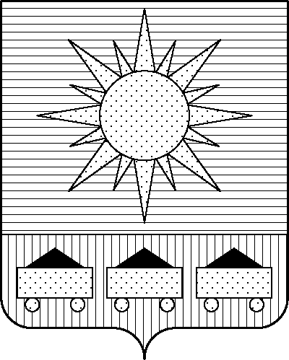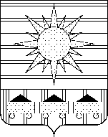

## **АДМИНИСТРАЦИЯ**

## **АРТЕМОВСКОГО ГОРОДСКОГО ОКРУГА**

### ПОСТАНОВЛЕНИЕ

............ г. А р т е м № .........

О внесении изменений в постановление администрации Артёмовского

городского округа от 22.03.2019 № 294-па «Об утверждении муниципальной

программы «Развитие физической культуры и спорта в Артёмовском

городском округе» (в ред. от 30.05.2025 № 473-па)

В целях дальнейшего развития системы физического воспитания, улучшения показателей физической подготовленности населения округа, уровня подготовленности спортсменов высокого класса, повышения интереса населения к занятиям физической культурой и спортом, для создания условий для укрепления здоровья населения путем развития инфраструктуры спорта, популяризации массового и профессионального спорта, в соответствии с Федеральным законом от 06.10.2003 № 131-ФЗ «Об общих принципах организации местного самоуправления в Российской Федерации», решением Думы Артемовского городского округа от 20.02.2020 № 357 «Об утверждении Положения об обеспечении условий для развития физической культуры, школьного спорта и массового спорта, организации проведения официальных физкультурно-оздоровительных и спортивных мероприятий в Артемовском городском округе», решением Думы Артемовского городского округа от 05.12.2024 № 400 «О бюджете Артемовского городского округа на 2025 год и плановый период 2026 и 2027 годов», решением Думы Артемовского городского округа от 27.12.2024 № 410 «О Стратегии социально-экономического развития Артемовского городского округа на период до 2035 года», постановлением администрации Артемовского городского округа от 29.07.2013 № 1890-па «Об утверждении Порядка принятия решений о разработке муниципальных программ, их формирования, реализации и оценки эффективности в Артемовском городском округе», постановлением администрации Артемовского городского округа от 27.12.2024 № 1154-па «Об утверждении Плана мероприятий по реализации Стратегии социально-экономического развития Артемовского городского округа до 2035 года», руководствуясь Уставом Артемовского городского округа Приморского края, администрация Артемовского городского округа

ПОСТАНОВЛЯЕТ:

1. Внести следующие изменения в постановление администрации Артёмовского городского округа от 22.03.2019 № 294-па «Об утверждении муниципальной программы «Развитие физической культуры и спорта в Артёмовском городском округе» (в ред. от 30.05.2025 № 473-па):

1.1. Изложить приложение 5 к муниципальной программе в новой редакции (прилагается).

1.2. Изложить пункты 4.1.2 и 4.1.2.1 приложения 6 к муниципальной программе в новой редакции:

|  |  |  |  |  |  |  |  |  |
| --- | --- | --- | --- | --- | --- | --- | --- | --- |
| 4.1.2. | Осуществление капитального ремонта объектов спортивной инфраструктуры государственной собственности субъектов Российской Федерации (муниципальной собственности) | улучшение технического состояния спортивного объекта | мероприятие | 2 | 2 | - | - | доля объектов спорта муниципальных учреждений физической культуры и спорта, подведомственных управлению физической культуры, спорта и охраны здоровья администрации Артемовского городского округа, здания которых не находятся в аварийном состоянии или не требуют капитального ремонта |
| 4.1.2.1. | Капитальный ремонт бассейна по адресу: г. Артем, ул. Севастопольская, 36 | улучшение технического состояния спортивного объекта | мероприятие | 2 | 2 | - | - |

2. Опубликовать настоящее постановление в газете «Выбор» и разместить на официальном сайте Артемовского городского округа.

3. Настоящее постановление вступает в силу со дня опубликования.

4. Контроль за исполнением настоящего постановления возложить на заместителя главы администрации Артемовского городского округа Беззубову Ю.С.

Глава Артемовского городского округа В.В. Квон